Доплер В.В., учитель начальных классов,
МБОУ «Средняя общеобразовательная
школа №1 города Новоалтайска
Алтайского края»

Проектная деятельность учащихся как способ формирования УУД. Творческие проекты в первом классе.

То, что дети могут сделать вместе сегодня,
завтра каждый из них сможет сделать самостоятельно. Л. Выготский

Переосмысливая цели и ценности образования с позиции новых государственных стандартов, приоритетами считаю формирование у учащихся системы универсальных учебных действий (УУД) как основного фундамента для последующего обучения, позволяющего школьнику ориентироваться в различных предметных областях. Обновляющейся школе необходимы новые методы обучения, позволяющие формировать самостоятельную и инициативную позицию учащихся в учении. Ведущее место среди таких методов, обнаруженных в арсенале мировой и отечественной педагогической практики, принадлежит методу проектов. Метод проектов привлекает меня тем, что в процессе выполнения школьниками проектов происходит развитие гармоничной личности, отвечающей потребностям современного общества: принятие самостоятельных решений; умение ставить задачи и задавать вопросы; умение работать в команде; поиск нестандартных, оригинальных решений; способность привлечь, заинтересовать выбранной темой окружающих; раскрытие индивидуального потенциала. Сегодня проектная деятельность стала уже неотъемлемым атрибутом школьной жизни. В 1 классе вовлекаю детей в разработку и презентацию творческих проектов. Секрет успеха в реализации проектов заключается в связи проектов с реальной жизнью. Учащиеся осознают, что они имеют дело с «настоящими» проблемами, уровень мотивации их участия в деятельности резко повышается. Приведу примеры творческих проектов из своей практики.
Пример 1.
Творческие коллективные проекты провожу в определённой системе.
Осенью после экскурсии в парк «Сезонные изменения в природе» появилась идея проекта «Создание панно «Осенний букет»». Дети обсудили цель и задачи проекта, предложили план создания продукта проекта и все приступили к его осуществлению. Была исследована информация об изменении окраски листьев различных деревьев осенью, информация о том, как сделать разноцветный листик из пластилина путем смешивания пластилина разных оттенков. Работа осуществлялась в группах, затем работа групп была объединена в коллективную композицию.
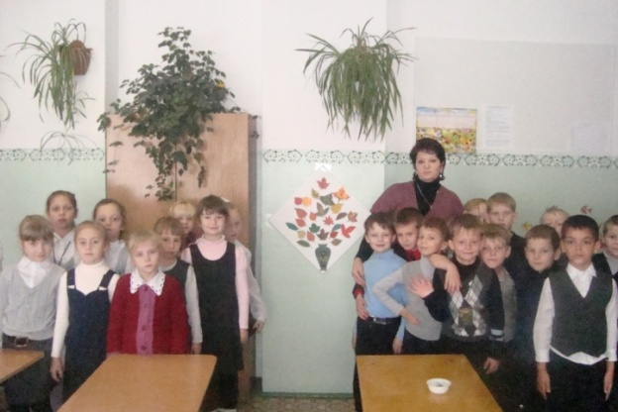

Этот чудесный осенний букет из пластилиновых листьев ещё долго будет напоминать ребятам о красоте золотой осени, о тех чувствах, которые они испытывали, участвуя в коллективной работе по созданию панно.
Пример 2.
В ноябре ребята захотели создать в классе уголок для игр и отдыха. Так родился следующий проект «Необычный аквариум». Получили следующий продукт своего творчества.
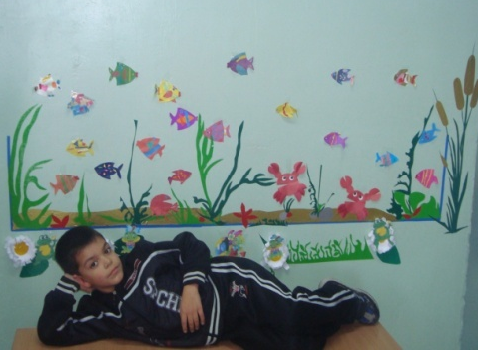
Пример 3.
В декабре после изучения темы «Зимующие птицы» по окружающему миру был выполнен коллективный творческий проект «Прилетели снегири».
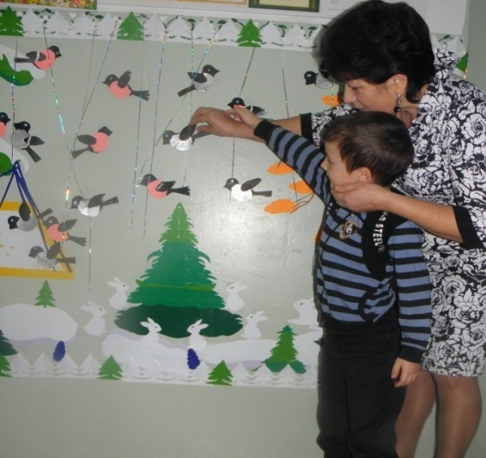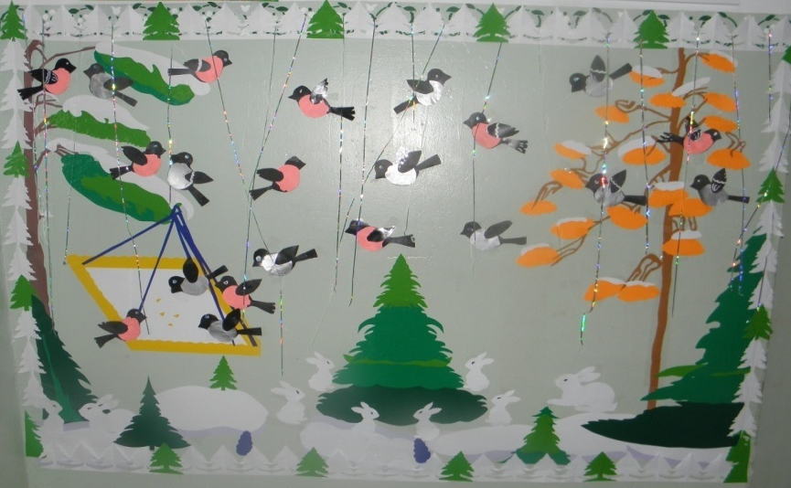
Выполняя данную композицию, дети были включены в межпредметный долговременный проект. На уроках окружающего мира изучили зимующих птиц, познакомились со снегирём. Не все дети, например, знали, что у самочки снегиря грудка окрашена в серебристо-серый цвет. Новые знания отразили в композиции. Эта информация удивила даже родителей, а дети гордились своим открытием.
Пример 4.
Проект в 1 классе по теме «Создание панно «Волшебный цветок» для мамочек».
Цель проекта: поздравить мам с Днем Матери.
Определив цель проекта и его задачи, перешли к обсуждению, что и из каких материалов будем делать, как распределить работу, чтобы успеть её выполнить за один урок. Решили, что это будет необычный цветок из детских ладошек (его эскиз был предложен учителем). Дети были удивлены, что можно из бумажных ладошек сконструировать цветок. Назвали его «волшебным», потому что в каждой вырезанной бумажной ладошке есть частичка тепла, а если эти частички все сложить, то будет «пламя добра» (это одно из высказываний детей). Разделились на творческие группы, и процесс пошёл. Две группы детей вырезали зелёные ладошки для стебля и листиков. Две другие – ладошки красных оттенков. В группах дети - контролёры следили за аккуратностью исполнения, техникой безопасности. От каждой группы были делегированы ребята для конструирования панно. Продукт творческого детского проекта вы видите ниже.
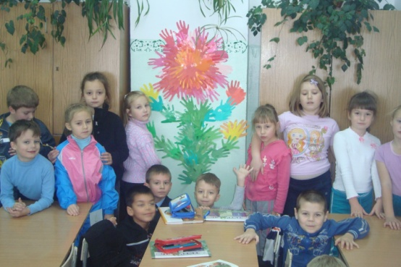
В результате рефлексии выяснилось, что ребятам понравилось работать вместе, они остались довольны продуктом своего труда.
Высказывания детей: «Мы работали дружно», «Мне так нравится наш волшебный цветок», « Я так рад, что наши мамы завтра получат необычный сюрприз», «Все мамы будут рады, я думаю», «Здорово трудиться вместе»...
Пример 5.
Для поздравления мам и бабушек с 8 Марта был выполнен коллективный творческий проект «Полёт бабочек».
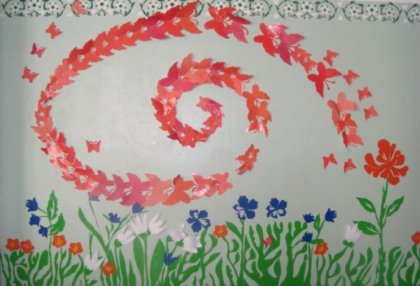
Оценивание проектов осуществляем с ребятами через систему - критериев:

- актуальность и значимость темы;
- полнота раскрытия темы;
- оригинальность решения проблемы;
- самостоятельность работы над проектом;
- использование средств наглядности;
- качество выполнения продукта;
- артистизм и выразительность выступления (защиты проекта);
- ответы на вопросы.
Использование технологии проектного обучения в начальной школе способствует развитию таких качеств личности, как

- самостоятельность,
- целеустремленность,
- ответственность,
- инициативность,
- настойчивость,
- толерантность.

Можно выделить несколько групп компетенций, на которые проектная деятельность оказывает наибольшее влияние у младших школьников:
- исследовательские (генерировать идеи, выбирать лучшее решение);
- социального взаимодействия (сотрудничать в процессе учебной деятельности, оказывать помощь товарищам и принимать их помощь, следить за ходом совместной работы и направлять ее в нужное русло);
- оценочные (оценивать ход, результат своей деятельности и деятельности других); регулятивные УУД;
- информационные (самостоятельно осуществлять поиск нужной информации; выявлять, какой информации или каких умений недостает);
- менеджерские (проектировать процесс; планировать деятельность – время, ресурсы; принимать решение; распределять обязанности при выполнении коллективного дела;
- презентационные (выступать перед аудиторией; отвечать на вопросы; использовать различные средства наглядности; демонстрировать артистические возможности).
Эффективность использования технологии проектного обучения в начальной школе зависит от учета возрастных особенностей учащихся при выборе темы проекта, определения его типа, структуры и степени участия учителя в координации деятельности учащихся при работе над проектом. Организовать в начальной школе такой сложный вид работы с учащимися, как выполнение ими проектов, совсем не простая задача, требующая сил, значительного времени, энтузиазма. Грамотно организованная проектная деятельность в полной мере позволяет оправдать эти затраты и дать ощутимый педагогический эффект, связанный прежде всего с личностным развитием учащихся. Именно, проектная деятельность является одним из самых эффективных инструментов в формировании и развитии УУД современного ученика.

